Приложение 1
к Инструкции о порядке государственного учета, переноса воинских захоронений и захоронений жертв войн, регистрации захоронений иностранных военнослужащих на территории Республики Беларусь
и ведения автоматизированных банков данных

РЕСПУБЛИКА БЕЛАРУСЬ

ПАСПОРТ  воинского захоронения  (захоронения жертв войн) |  | 7045
 |  | (учетный номер)

1. Место и дата захоронения Могилевская область, г.Осиповичи, ул.Крыловича
(область, район, город,
возле ж\д переезда, 1920
сельсовет, населенный пункт, число, месяц, год)
2. Вид захоронения братская могила
3. Охранная зона (границы захоронения) 17х10 м, вне кладбища
4. Краткое описание захоронения и его состояние В 1982 году установлен памятник-скульптура «Партизан». Мемориальная доска с именами шести партизан гражданской войны, расстрелянных белополяками в 1920 году, секретаря жд парт.ячейки, расстрелянного в 1932 году, состояние удовлетворительное

5. Количество захороненных:
Всего | В том числе по категориям |  |  |  |  |  |  |  | Из них |  | Приме-  чание
Всего | военнослужащих |  | участников сопротивления |  | военнопленных |  | жертв войн |  |  |  | Приме-  чание
Всего | изве-  стных | неиз-  вест-  ных | изве-  стных | неиз-  вест-  ных | изве-  стных | неиз-  вест-  ных | изве-  стных | неиз-  вест-  ных | изве-  стных | неиз-  вест-  ных | Приме-  чание
7 | 7 | - | - | - | - | - | - | - | 7 | -

6. Персональные сведения о захороненных:
№  п/п | Воин-ское звание | Фамилия | Собственное имя | Отчество (если таковое имеется) | Дата рождения | Дата гибели или смерти | Место первичного захоронения | Место службы | Место рожде-ния и при-зыва
1 | партизан | Ерошевич | Яков | Илларионович |  | 1920 | там же
2 | партизан | Кузьмич | Тимофей | Иванович |  | 1920 | там же
3 | партизан | Кузьмич | Григорий | Кузьмич |  | 1920 | там же
4 | секретарь партяч-ки | Логацкий | Ефим | Иосифович |  | 1920 | там же
5 | партизан | Пинчук | Иван | Мойсеевич |  | 1920 | там же
6 | партизан | Пинчук | Савелий | Иванович |  | 1920 | там же
7 | партизан | Сащеко | Захарий | Иванович |  | 1920 | там же

7. Кто осуществляет уход за захоронением Осиповичское ДУКПП «Водоканал»

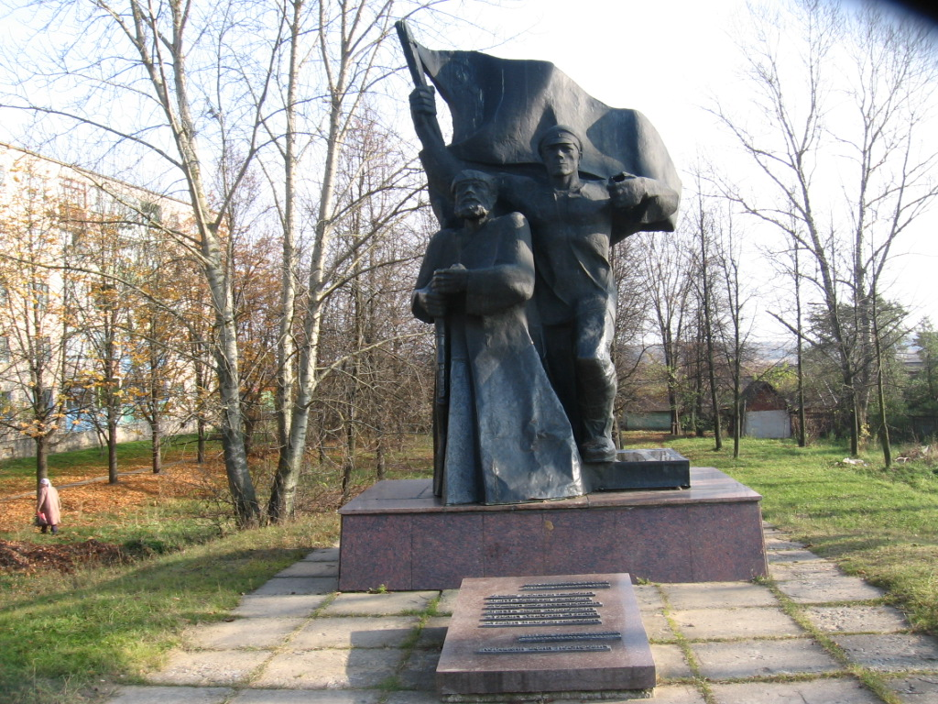  8. Фотоснимок захоронения |  | 9. Карта расположения
 | 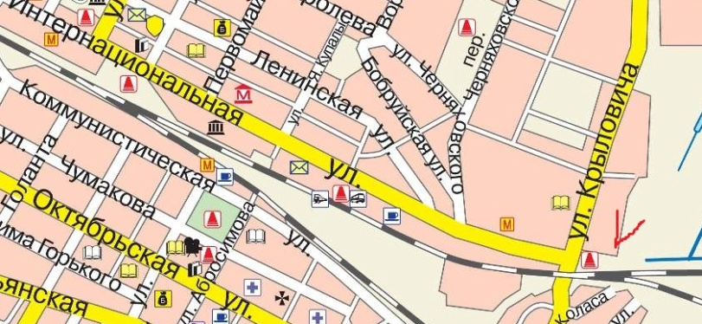

10. Дополнительная информация На балансе Осиповичского УКП ЖКХ

